《政治生活》第二单元 第四课 第二框 权力的行使：需要监督
班级_____________________姓名_______________________
一、判断题：
1、有效制约和监督政府权力的关键是提高公民的监督意识。 （ ）
2、中国共产党对政府的监督属于行政系统内部的监督。 （ ）
3、人民政协和社会公民对政府的监督具有强制性。 （ ）
4、人民群众对政府的监督是行政监督的唯一途径。 （ ）
5、发挥人民民主对权力的制约和监督，就要切实保障广大人民的知情权、参与权、表达权、决策权、监督权。 （ ）
6、我国政府提高依法行政水平的基本要求就是高质量行使立法权。 （ ）
二、选择题：
1．在我国，保证把入民的权力用来为人民谋利益，必须对权力进行有效制约和监督，其关键是 （ ）
A．发挥人民民主对权力的制约和监督 B．加强法制对权力的制约和监督
C．建立健全制约和监督机制 D．加强新闻舆论和社会公众监督
2．在日常政治生活中，作为政府机关应进一步完善工作机制，自觉接受人大及其常委会的监督指导。这一监督属于 （ ）
A．新闻舆论和社会公众对政府的监督 B．国家权力的政府的监督
C．司法机关对政府的民主监督 D．人民政协对政府的监督
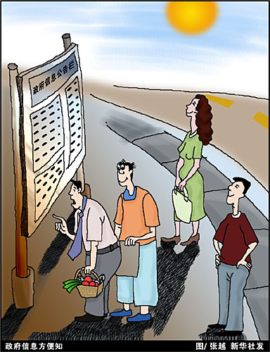
3．读漫画《政府信息方便知》，图中政府的做法 （ ）
A．扩大了公民的基本权利
B．加强了政府的行政干预
C．是政务公开的重要方式之一
D．增加了政府的管理权限
4．有效制约和监督我国政府权力的关键是建立健全制约和监督机制。这个机制，主要靠： （ ）
A．管理和惩治 B．人民代表大会 C．民主与法制 D．批评和控告
5. 汉代思想家王充在《论衡》中说过：“知屋漏者在宇下，知政失者在草野。”这句话启示我们的政府必须 （ ）
A．坚持依法行政 B．树立自身权威 C．提高工作效率 D．接受人民监督
6．某市政府为奖励纳税大户，宣布该市企业凡是年纳税额超过50万元者，其法人代表若发生违反交通规则的行为，可免于追究责任。该做法 （ ）

A．是不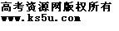正确的，所以，要对政府权力建立健全制约和监督机制
B．是正确的，体现了政府以经济建设为中心的原则
C．是不正确的，应该为纳税更多的企业服务
D．是正确的，这样才能吸引更多的投资者
7.近年来，我国政府把实行科学民主决策、推进依法行政、加强行政监督作为政府工作的三项基本准则。从监督体系上看，对我国政府具有外部监督职能的中央国家机关有 （ ）
①全国人民代表大会 ②国家监察部和国家审计署
③最高人民法院和最高人民检察院 ④中国人民政治协商会议
A．①③ B. ①④ C．③④ D．②④
8.2007年9月，我国正式成立国家预防腐败局，负责全国预防腐败工作的组织协调、综合规划、政策制定和检查指导等重要工作。这一举措旨在加强行政监督体系中的 （ ）
A．国家司法机关监督 B．行政系统外部监督
C．行政系统内部监督 D．国家权力机关监督
9.“木无本必枯，水无源必竭”。某市政府广开言路，首创了“信访民主听证评议制”。通过体察民情、了解民意，该市决定不建大广场大工程，而是投资400万元治理小街小巷，大大改善了群众的生活环境，得到了群众的广泛拥护。该市政府实行“信访民主听证评议制”体现了尊重公民的 （ ）
A．提案权 B．监督权 C．质询权 D．议政权
10.近年来越来越多的公民能通过政府信息公告栏获取相关政务信息，这体现了 ( )
A．监督权是公民最基本的民主权利 B．政府保障公民的知情权
C．公民直接行使国家权力 D．政府必需依法公开全部信息
11.2008年8月26 ，国家审计署向全国人大常委会作2007年度审计情况的报告。根据审计署的报告，2007年中央机关违纪情况大有好转，体现了审计的威力。审计署对中央直属机关的审计属于 （ ）
A．政府系统内部的监督 B．政府系统外部的监督
C．全国人大常委会的监督 D．司法机关的监督
12.漫画中贪官的言行 （ ）
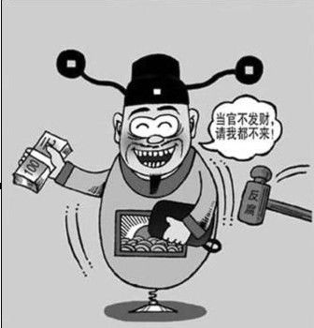
“当官不发财，请我都不来”
①反映当前某些党政干部的人生观价值观发生了错位
②反映党和国家的监督体制不健全
③败坏了党和国家的形象
④体现某些官员深谙当官之道，在官场游刃有余
A、②④ B、①③
C、①② D、①④
13．《中华人民共和国政府信息公开条例》规定，政府部门应当建立健全政府信息公开工作制度，公民．法人或者其他组织认为行政机关不依法履行政府信息公开义务的，可向上级行政机关．监察机关或者政府信息公开工作主管部门举报，这些规定旨在 ( )
①保障公众的知情权和监督权 ②提高政府工作的透明度
③提高政府工作的效率 ④扩大公民的法定检举权
A．①② B．①③ C．②④ D．③④
14.2008年5月，党中央颁布了《建立健全惩治和预防腐败体系2008-2012年工作规划》，制订了五年内推进惩治和预防腐败体系的指导思想、基本要求和工作目标，并从教育、法规制度、监督制约等三方面做出了较为详细的工作要求和目标。贪污腐败，总是作为社会发展的“副产品”而存在。近几年，我国查处了大量腐败案件。要想更好地预防腐败 ( )
①政府及其工作人员必须依法行政 ②政府必须坚持对人民负责的原则
③政府要自觉接受人民的监督 ④必须减少政府的权力
A. ①②③ B. ①②④ C. ①③④ D. ②③④
15.政府接受监督是坚持依法行政、做好工作的保证，政府接受监督的意义是： ( )
①有利于提高行政水平和工作效率 ②防止权力的滥用
③更好地合民意、集民智、聚民心，做出正确的决策
④有利于建立一个具有权威和公信力的政府
A．①② B. ①②③ C. ②③④ D. ①②③④
16．今年以来，青岛市开展了区（市）委．政府领导和政府直属部门负责人接访活动，受到了民众的普遍欢迎。在本次活动中，青岛市政府直属部门改变原来"高高在上"的形象，开门接访，直接"沉"到基层，倾听民意，改善民生，这有利于： （ ）
①了解社情民意，提高政府决策的科学性 ②维护国家利益和公民的合法利益
③改进国家机关及其工作人员的工作 ④保障公民完全自由的行使自己的监督权力
A．②④ B．①② C．①②③ D．①②③④
17．权力是把双刃剑，这就意味着 （ ）
①政府必须依法行政，运用好权力造福人民 ②必须对权力进行制约和监督，防止腐败
③必须审慎用权，坚持民主决策 ④必须正确处理社会矛盾，保护社会稳定
A．①②④ B．②③④ C．①③④ D．①②③
三、简答题
某县在修建公路时，必经村民万某的承包地。在未经当事人同意的情况下，毁掉了万某种植的西红柿两亩多，后象征性地给了万某200元的补偿。万某多次找政府有关部门讨个说法却未果。
国务院总理温家宝在第十一届全国人民代表大会第一次会议上《政府工作报告》中指出：“我们还认识到，各级政府工作中存在不少缺点和不足。政府职能转变滞后，一些工作落实不够，办事效率不高，形式主义、做表面文章的现象还比较突出，一些政府工作人员弄虚作假、奢侈浪费，甚至贪污腐败。”
（1）“要防止滥用权力，就必须以权力制约权力”。当前我国采取了哪些有效措施途径来制约和监督政府公共权力？（10分）

（2）你认为万某可以通过哪些具体途径维护自身合法权益？（3分）

